Шаблон отчёта по лабораторной работе

Простейший вариант

Карпачев Ярослав Олегович

Содержание

# 1 Цель работы

Освоение основных возможностей командной оболочки Midnight Commander. Приоб- ретение навыков практической работы по просмотру каталогов и файлов; манипуляций с ними

# 2 Задание

1. Создайте текстовой файл text.txt.
2. Откройте этот файл с помощью встроенного в mc редактора.
3. Вставьте в открытый файл небольшой фрагмент текста, скопированный из любого другого файла или Интернета.
4. Проделайте с текстом следующие манипуляции, используя горячие клавиши: 4.1. Удалите строку текста. 4.2. Выделите фрагмент текста и скопируйте его на новую строку. Кулябов Д. С. и др. Операционные системы 69 4.3. Выделите фрагмент текста и перенесите его на новую строку. 4.4. Сохраните файл. 4.5. Отмените последнее действие. 4.6. Перейдите в конец файла (нажав комбинацию клавиш) и напишите некоторый текст. 4.7. Перейдите в начало файла (нажав комбинацию клавиш) и напишите некоторый текст. 4.8. Сохраните и закройте файл.
5. Откройте файл с исходным текстом на некотором языке программирования (напри- мер C или Java)
6. Используя меню редактора, включите подсветку синтаксиса, если она не включена, или выключите, если она включена.

# 3 Выполнение лаболаторной работы

1. Создаем файл text, и вставляем Анчар пушкина (рис. 1).

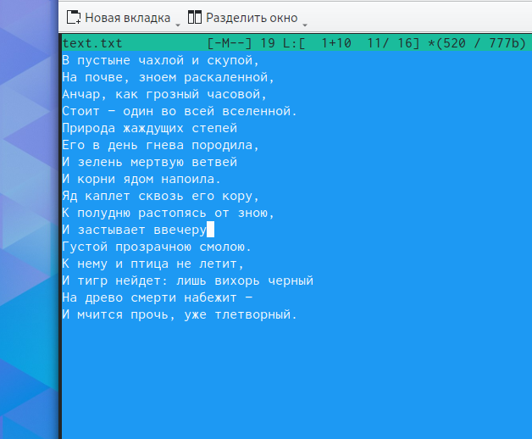

Рис. 1: оригинал анчар

1. Проводим действия с текстов, по окончанию работы он выглядит так:(рис. 2).

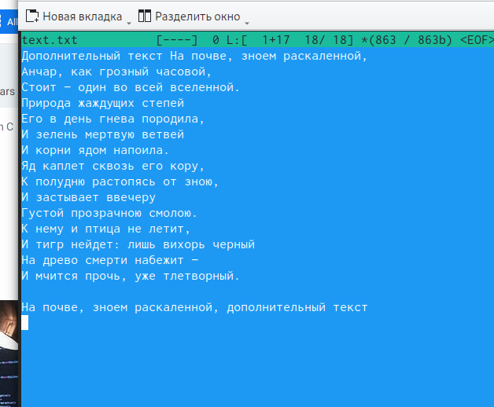

Рис. 2: измененный анчар

1. вставляем программу факториал на с в другой вайл включаем и выключаем синтаксис.(рис. 3).(рис. 4).

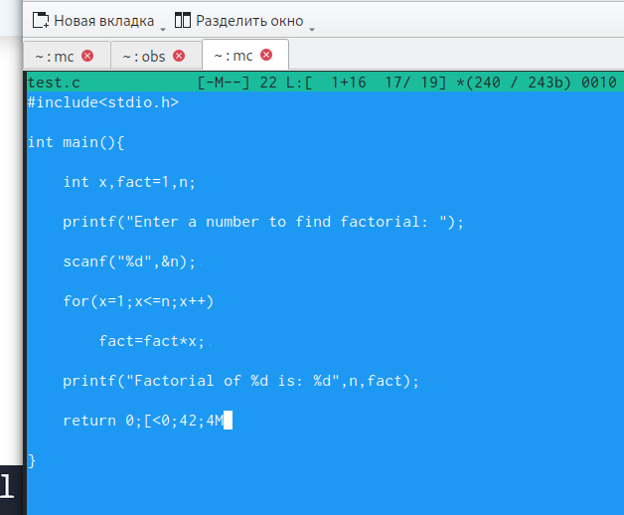

Рис. 3: синтакс выключен

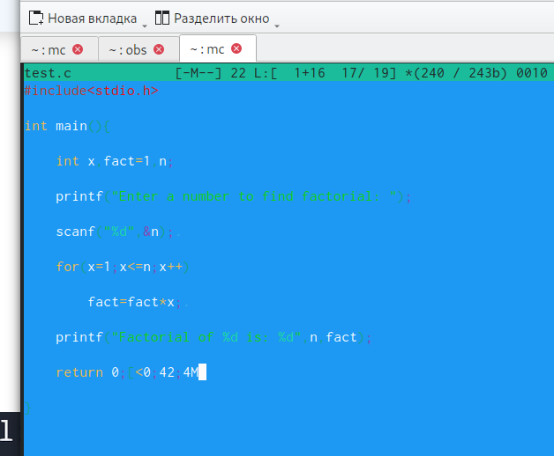

Рис. 4: синтаксис включен

# 4 Контрольные вопросы

1. Режимы работы в mc Midnight Commander работает в основном в двух режимах:

Просмотрщик файлов (Viewer): Позволяет пользователю просматривать содержимое файлов, не покидая mc. Доступен для текстовых файлов, а также для некоторых типов бинарных файлов и документов в определённых форматах. Редактор файлов (Editor): Встроенный текстовый редактор mc, mcedit, позволяет редактировать файлы непосредственно из mc. Он поддерживает синтаксическую подсветку для многих языков программирования, поиск и замену текста, макросы и другие функции текстового редактора. 2. Операции с файлами в mc Операции с файлами в mc можно выполнять как с использованием команд shell, так и через меню или горячие клавиши. Некоторые примеры:

Копирование файлов: можно использовать команду cp в командной строке или выбрать “Копировать” из меню/нажать F5. Перемещение/переименование файлов: используйте команду mv или выберите “Переместить/Переименовать” из меню/нажмите F6. Удаление файлов: команда rm или выбрать “Удалить” из меню/нажать F8. Просмотр файлов: можно открыть файл во встроенном просмотрщике с помощью F3. 3. Структура меню панели mc Каждая панель в mc (левая и правая) имеет своё меню, которое активируется клавишей F9, после чего можно выбрать раздел меню, например, “Файл”, “Правка”, “Вид” и так далее. Каждый раздел содержит команды для работы с файлами и каталогами, настройки отображения и другие функции.

4-6. Структура меню Файл, Правка и другие Файл: содержит команды для создания, открытия, копирования, перемещения, удаления файлов и каталогов, а также для работы с архивами. Правка: предоставляет инструменты для работы с файлами, такие как копирование, перемещение, переименование и поиск файлов. Остальные меню (Вид, Команды, Настройки) предлагают различные опции для настройки внешнего вида mc, доступа к встроенным инструментам (например, подключение к удалённым серверам через FTP) и изменения конфигурации mc. 7. Встроенные команды mc Midnight Commander включает множество встроенных команд, таких как:

mcedit: открытие встроенного редактора. mcview: открытие встроенного просмотрщика. Команды для работы с архивами: mc позволяет просматривать содержимое архивов и работать с файлами внутри них, используя внешние утилиты для архивации/разархивации. 8. Команды встроенного редактора mc Встроенный редактор, mcedit, предлагает команды для:

Текстового редактирования: вставка, удаление, копирование и перемещение текста. Поиска и замены текста. Сохранения изменений и открытия новых файлов для редактирования. Синтаксической подсветки для различных языков программирования. 9-10. Средства mc для создания пользовательских меню и действий Создание пользовательских меню: mc позволяет создавать пользовательские меню для быстрого доступа к часто используемым командам и скриптам через файл .mc/menu. Выполнение пользовательских действий: пользователи могут настроить собственные горячие клавиши для выполнения специализированных действий с файлами или запуска внешних приложений через файл .mc/bindings. Эти возможности делают mc мощным инструментом для управления файлами в UNIX-подобных операционных системах, предоставляя гибкие настройки для адаптации к потребностям пользователя.

# 5 Выводы

Ознакомился с mc, поработал с ним.